Οδηγίες για συμμετοχή σε συνεδρία τηλεκπαίδευσης μέσω της υπηρεσίας Skype for Business
- Σύνδεση σε συνεδρία τηλεκπαίδευσης μέσω Skype for Business
Προκειμένου να συμμετέχουμε σε μια συνεδρία τηλεκπαίδευσης μέσω Skype for Business, ανοίγουμε το link που μας έχει σταλεί στο email μας με Google Chrome (προτεινόμενος). Την πρώτη φορά που θα ανοίξουμε το σύνδεσμο συμμετοχής θα χρειαστεί να γίνει εγκατάσταση στον πλοηγό του πρόσθετου Skype Meeting App. Σε Google Chrome επιλέγουμε τον σύνδεσμο Εγκατάσταση και συμμετοχή με την εφαρμογή Συσκέψεις Skype (Web) / Install and join with Skype Meetings App.
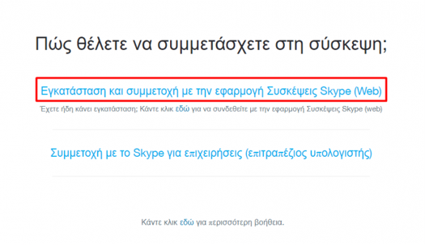
Εικόνα 1 Επιλογή για εγκατάσταση πρόσθετου λογισμικού

Στη συνέχεια αποθηκεύουμε το αρχείο SkypeMeetingApp.msi που μας προτείνεται για λήψη ώστε να το εκτελέσουμε στη συνέχεια και να εγκατασταθεί το πρόσθετο λογισμικό που απαιτείται στο πλοηγό browser (προτείνεται η χρήση Google Chrome) (εικόνα 2).
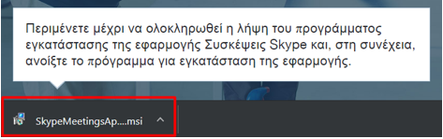
Εικόνα 2 Λήψη πρόσθετου λογισμικού
Κάντε διπλό κλικ στο αρχείο SkypeMeetingApp.msi για να ξεκινήσει η εγκατάσταση του πρόσθετου λογισμικού. Αν σας εμφανιστεί ένα παράθυρο με προειδοποίηση ασφαλείας (security warning) στην ερώτηση “Do you want to run this file?” επιλέξτε “Run” (εικόνα 3).
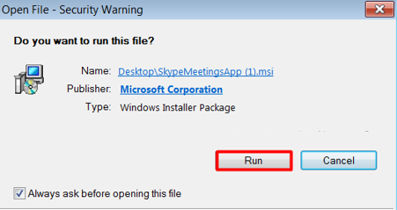
Εικόνα 3 Παράθυρο με προειδοποίηση ασφαλείας
Σε τυχόν προειδοποιητικό μήνυμα για ιό στο παραπάνω αρχείο επιλέγουμε ΟΚ για να συνεχίσει η εγκατάσταση (εικόνα 4).
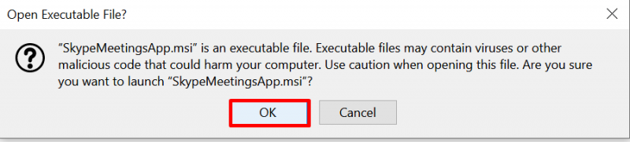
Εικόνα 4 προειδοποιητικό μήνυμα για ιό

Στη συνέχεια, όταν προσπαθήσουμε να ανοίξουμε ξανά το σύνδεσμο συμμετοχής στη συνεδρία, θα πρέπει να επιλέξουμε Άνοιγμα URL:sfb. (εικόνα 5)
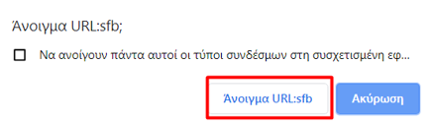
Εικόνα 5 Άνοιγμα συνδέσμου συμμετοχής στη συνεδρία
Στο παράθυρο που θα ανοίξει πριν την είσοδο στη συνεδρία συμπληρώνουμε το όνομά μας και πατάμε Join. Αν είμαστε o παρουσιαστής (presenter) της συνεδρίας τότε, προκειμένου να έχουμε έλεγχο της συνεδρίας, πρέπει να συνδεθούμε με τον λογαριασμό μας στο Office365 με τον οποίο δημιουργήσαμε και τη συνεδρία. Σε αυτήν την περίπτωση επιλέγουμε Sign in if you have an Office365 account και δίνουμε τα στοιχεία του λογαριασμού μας στο Office365.
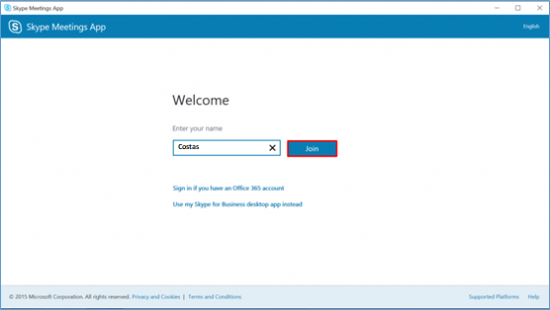

Στο περιβάλλον της τηλεδιάσκεψης βλέπουμε τα παρακάτω εικονίδια:
- της κάμερας -το οποίο ενεργοποιούμε ή οχι ανάλογα με το αν θέλουμε να ανοίξει η κάμερα του υπολογιστή μας. Συστήνεται να μην ενεργοποιείται η κάμερα όταν οι συμμετέχοντες είναι μεγάλος αριθμός, παρά μόνο από τον παρουσιαστή, για λόγους καλύτερης ποιότητας της συνεδρίας
- του μικροφώνου -το οποιο ενεργοποιούμε ή θέτουμε σε λειτουργία σίγασης
- του διαμοιρασμού επιφάνειας εργασίας μέσω του οποίου έχουμε τη δυνατότητα να μοιράσουμε την επιφάνεια εργασίας μας π.χ. για να προβάλουμε κάποιο αρχείο powerpoint κτλ.
- του τερματισμού κλήσης της τηλεδιάσκεψης - με τ' οποίο βγαίνουμε απ' την τηλεδιάσκεψη
- των συμμετεχόντων ( Participant)
- των ρυθμίσεων ( ... )
- του chat της εφαρμογής (IM) όπου μπορούμε να επικοινωνούμε με τους συμμετέχοντες μέσω γραπτών μηνυμάτων
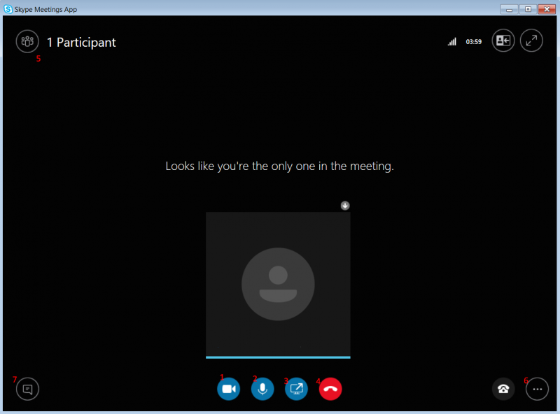
Εικόνα 6 Περιβάλλον της τηλεδιάσκεψης

Επιπλέον οδηγίες για τον παρουσιαστή
Προτείνεται ο παρουσιαστής να θέτει σε σίγαση (mute) τους υπόλοιπους συμμετέχοντες στην περίπτωση τηλεκπαίδευσης για να μην υπάρχουν διαφόρων ειδών παρεμβολές στον ήχο. Αυτό γίνεται από το εικονίδιο των συμμετεχόντων και από το κουμπί Participant Actions (εικόνα 7).
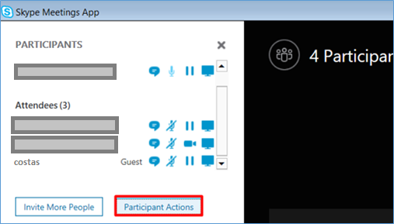
Εικόνα 7 Κουμπί Participant Actions

Στο παράθυρο που εμφανίζεται επιλέγουμε Mute Audience για ταυτόχρονη σίγαση όλων των συμμετεχόντων (εικόνα 8).
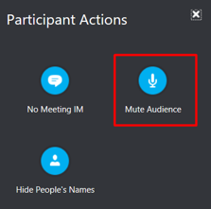
Εικόνα 8 Επιλογή Mute Audience
Εναλλακτικά, θέτουμε μεμονωμένα έναν συμμετέχοντα σε σίγαση με δεξί κλικ στον συγκεκριμένο συμμετέχοντα και επιλογή Mute (εικόνα 9).
